|  |  |  |
| --- | --- | --- |
| Niveaux : 6ème / 5ème  Thèmes : Opérations, programmation Scratch3.  Novembre 2019 | Le palais idéal du facteur cheval  Hauterives, Drôme | C:\Users\vitha\AppData\Local\Microsoft\Windows\INetCache\Content.MSO\5A7BE243.tmp |

1. **Le facteur, sa vie, son œuvre**

**Biographie** : Joseph Ferdinand Cheval, est né 19 avril 1836 dans la Drôme. Il devient, à treize ans, apprenti boulanger. En 1867, il est nommé “facteur des Postes” et se met à rêver de palais féérique. En avril 1879, son pied bute sur une pierre pendant sa tournée. Alors démarre ce qu’il appelle, au commencement, le “Temple de la Nature” et qui trouvera son nom définitif en 1904, grâce au poème d’Emile Roux-Parassac : “Ton idéal, ton Palais”.

Le Palais Idéal, monument historique et chefs-d’œuvre de l’Art fait environ 26m de longueur 14m de largeur et 12m de hauteur. Il accueille, aujourd’hui, environ 160 000 visiteurs par an.

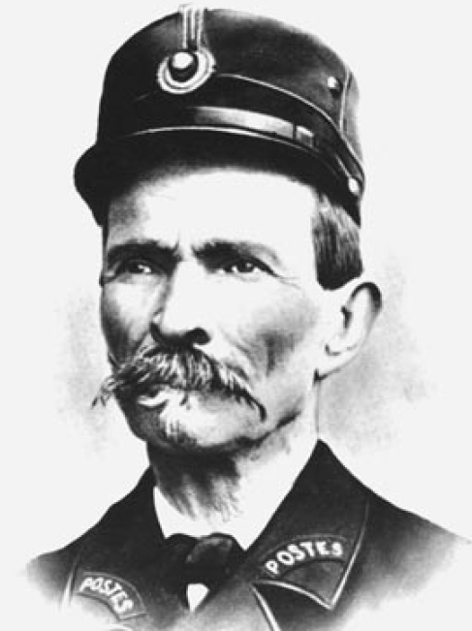

**Ferdinand Cheval**

1836-1924

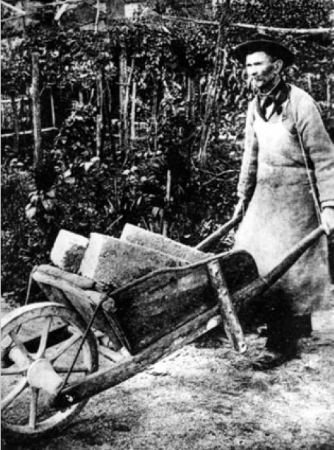

Il ramassait les pierres le soir avec sa brouette.

|  |  |  |  |
| --- | --- | --- | --- |
| Questions | Réponse A | Réponse B | Réponse C |
| 1. Combien d’année a-t-il mit pour édifier son palais idéal ? | 23 ans | 33 ans | 43 ans |
| 1. Quelle est la longueur de sa tournée journalière ? | 20 km | 32 km | 40 km |
| 1. Sur la façade EST, on peut voir un monument Egyptien, puis un Temple Hindou gardé par trois géants. Qui sont ces 3 géants ? | Léonard de Vinci, Zeus et Poséidon | Pythagore, Thalès et Socrate | César, Vercingétorix et Archimède |
| 1. Quelles sont ces sources d’inspiration ? (Plusieurs réponses possibles) | Carte postale | Ses voyages | Certains magazines |
| 1. A la fin de la construction de son Palais en 1912, âgé de 76 ans, il entreprend une nouvelle œuvre qui durera 8 ans. Laquelle ? | La sculpture «le penseur de Rodin » | Son tombeau « le Tombeau du silence et du repos sans fin » | La « Tour Jacquemart », tour avec son horloge. |

**Effectuer des recherches pour répondre aux questions ci-contre.**

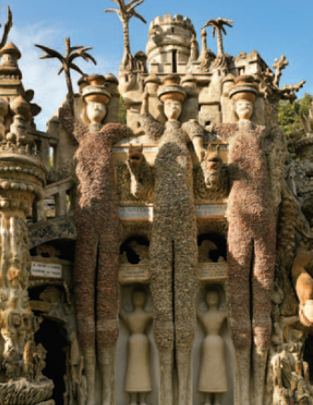

Les 3 géants

façade EST

1. **Des heures et des mètres cube qui ont traversé le temps**
2. 93 000 heures, 33 ans d’épreuves : c’est le temps qu’il a fallu au Facteur Cheval pour faire jaillir de terre, dans son potager, son Palais unique au monde. Un palais sorti droit de son imagination et surtout un travail d’un seul homme. Combien cela fait-il d’heures de travail par jour, en moyenne (en comptant 365 jours par an) ?

Ecrire un seul calcul en ligne puis effectuer ce calcul.

Qu’en pensez-vous ?

1. Quelles sont les dimensions du palais. En déduire son volume total. Ecrire une expression permettant de calculer le volume que Ferdinand Cheval construisait chaque jour. Exprimer le résultat dans l’unit qui convent le mieux. Qu’en pensez-vous ?
2. **Un Peu de programmation…**

|  |
| --- |
| Au cours des années de construction, à travers ses tournées journalières dans un paysage vallonné, il repère des pierres qu’il revient les chercher le soir, avec un panier, ou sa brouette...  **Combien de tours de la Terre cela correspond-il ?**  **Nous allons écrire un programme avec Scratch pour répondre à cette question.** |

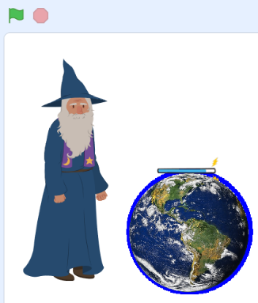Rappel : Circonférence de la Terre  40 075 km.

1. Ouvrir le logiciel de programmation ***Scratch3*** et le fichier ***Facteur_cheval_eleve.sb3***.
2. Utiliser le lutin ***Wizard*** (magicien). Modifier la variable  afin qu’elle calcule la distance parcourue par le facteur Cheval lors de ses tournées journalières. Puis envoyer un ***message1*** au lutin ***Magic Wand*** (baguette).

*Aides :*

*_ Quelle expression permet de calculer la distance parcourue par le facteur Cheval ? Utiliser l’onglet 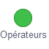 pour écrire ces opérations.*

*_ Vous pouvez utiliser  dans l’onglet  pour faire parler le lutin.*

1. Continuer le script du lutin ***Magic Wand*** pour qu’il construise un cercle lorsqu’il reçoit ***message1***. Puis envoyer un ***message 2*** au lutin Wizard.

*Aide pour construire un cercle : il n’existe pas d’onglet pour tracer directement un cercle. Par contre, on peut tracer un polygone à n côtés avec des rotations de degrés.*

1. Continuer maintenant le script du lutin ***Wizard***. Modifier la variable  afin qu’elle calcule le nombre de Tour équivalent à cette distance parcourue après avoir reçu le message 2.

Envoyer un message 3 lutin ***Magic Wand*** .

*Aides :*

*_ Quelle expression permet de calculer la distance parcourue par le facteur Cheval ? Utiliser l’onglet  pour écrire ces opérations.*

*_ Vous pouvez utiliser  dans l’onglet  pour faire parler le lutin.*

1. Lorsque le lutin ***Magic Wand*** reçoit le message 3, il doit effectuer el bon nombre de tour autour de la Terre. Compléter le script du message 3.
2. Exécuter le programme et répondre à la question posée.